Materialblatt 357
Stichworte:
Buddhismus
Gleichnisse
Jesus Christus
Lukasevangelium
  - Jesus und Buddha. Ein Gespräch
Jesus: Wir sollten darüber reden, wie jeder von uns die Grundursache für die Schwierigkeiten der Menschheit sieht. Für mich war das drängendste Problem, dass es so viele leidende Menschen gab. Ich hatte „Mitleid mit den Massen“, mit den Menschen, die ohne Gefühl für eine Richtung umherwanderten, sich hilflos fühlten in ihrer Armut, ihrer Krankheit oder dem Gefühl, von der Gesellschaft und sogar von Gott verlassen zu sein.
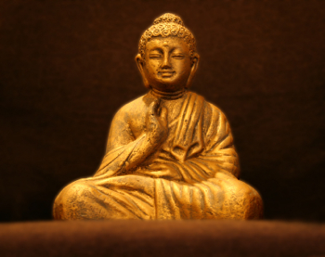
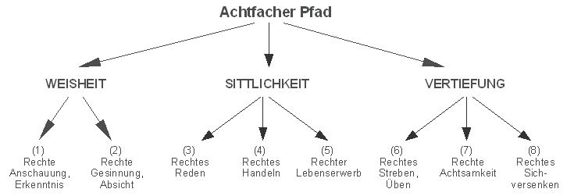
Buddha: Mich trieb das Bewusstsein menschlichen Leidens bei meiner religiösen Suche. In meiner ersten Predigt nach meiner Erleuchtung habe ich meine ganze Botschaft in den „Vier edlen Wahrheiten“ zusammengefasst. Die erste besagt, dass Leiden jeden Menschen plagt, und dass man sich ihm stellen muss. In der zweiten legte ich meine Diagnose vor. Leiden wird durch selbstsüchtige Begierde hervorgerufen. Um das Leiden zu überwinden, müssen wir die selbstsüchtige Begierde überwinden. Und um dies zu tun, habe ich die Menschen eingeladen, den Weg zu gehen, den ich predigte. Aber ich erklärte weiter, dass es einen Grund gibt, warum Menschen im Treibsand der Selbstsucht gefangen werden; und dies führt an die Wurzel des menschlichen Problems. Es ist Unwissenheit. Die Menschen wissen nicht, was sie wirklich sind. Sie denken, sie seien eigenständige Individuen – sie müssten jeder für sich Glückseligkeit erreichen. Dies ist falsch. Wir sind keine „Selbste“. Damit meinte ich, dass wir Menschen keine individuellen Billardkugeln sind, die aneinanderstoßen; sondern jeder von uns ist ein Energiemuster, das sich mit anderen Mustern gegenseitig beeinflusst, um am Leben zu bleiben und zu wachsen. So sah ich die ganze Welt, die gesamte Wirklichkeit, nämlich als ein aufeinander bezogenes, ewig wechselndes Muster von Aktivitäten, wobei jede Aktivität oder „Person“ von allen anderen abhängt. Wir gehen auseinander hervor und leben in Abhängigkeit voneinander. Sobald die Menschen dies erkennen, können sie beginnen, wirklich zu leben.

Jesus: Nun, ich stimme mit dir darin überein, dass Selbstsucht die Ursache für den Schlamassel ist, in den sich die Menschen hineinmanövrieren. Aber unsere Diagnose scheint doch verschieden zu sein. Ich denke, die Ursache dieser Selbstsucht ist ein Mangel an Vertrauen, ein Mangel an Glauben – ist ein Mangel an Vertrauen, liebenswert zu sein und daher ein Mangel an Glauben, von Gott und von anderen Menschen tatsächlich geliebt zu werden. Die Menschen spüren oder erkennen nicht, dass sie alle Kinder Gottes sind und dass sie, wenn sie Gott und wenn sie einander vertrauen und lieben, wahre Glückseligkeit finden können. Weil sie dieses Vertrauen nicht kennen oder spüren, sind sie extrem besorgt um sich selbst und ihre eigene Sicherheit. Jeder will die „Nummer Eins“ sein. Und darin liegt die Ursache der Leiden der Welt.
Das Gleichnis vom reichen Kornbauern (Lk 12,16-21)
Und er erzählte ihnen folgendes Beispiel: Auf den Feldern eines reichen Mannes stand eine gute Ernte. Da überlegte er hin und her: Was soll ich tun? Ich weiß nicht, wo ich meine Ernte unterbringen soll. Schließlich sagte er: So will ich es machen: Ich werde meine Scheunen abreißen und größere bauen; dort werde ich mein ganzes Getreide und meine Vorräte unterbringen. Dann kann ich zu mir selber sagen: Nun hast du einen großen Vorrat, der für viele Jahre reicht. Ruh dich aus, iss und trink und freu dich des Lebens! Da sprach Gott zu ihm: Du Narr! Noch in dieser Nacht wird man dein Leben von dir zurückfordern. Wem wird dann all das gehören, was du angehäuft hast? So geht es jedem, der nur für sich selbst Schätze sammelt, aber vor Gott nicht reich ist.
Quelle:
- Paul Knitter, Jesus und Buddha, in: Hartmut Rupp / Andreas Reinert (Hrsg.): Kursbuch Religion, Stuttgart 2004, S. 159 (geändert).
Aufgaben:
- Nenne aufgrund es o. a. Textes sowohl Gemeinsamkeiten als auch Unterschiede zwischen Jesus und Buddha, zwischen Christentum und Buddhismus. [Reproduktion]
- „Selbstsuche = Selbstsucht“. Interpretier diese ‚buddhistische Gleichung’ in Kenntnis des o. a. Textes. [Denken/Reflexion]
- Umschreibe grundlegend-allgemeine, ggf. aber auch ergänzend deine eigenen, persönlichen Möglichkeiten einer Selbstsuche, die nicht der vom Buddhismus angezeigten Gefahr der Selbstsucht erliegt. [Denken/Reflexion]
- Schreib einen buddhistischen Kommentar zum Gleichnis vom reichen Kornbauern (Lk. 12,16-21). [Denken/Reflexion]

